RECUPERACION 2DO TRIMESTRE 1°C DISEÑO ARQUITECTONICO
Realiza un dibujo en perspectiva de 1 punto de fuga de un espacio sencillo.
Debe contener:
- Línea de horizonte
- Marcar el punto de fuga
- Dibuja al menos 5 elementos (mesa, puertas, ventana, etc)
- Colorea y sombrea
- Usa instrumentos
- Escala 1:50
- Hoja de máquina, papel bond o marquilla
Ejemplo:
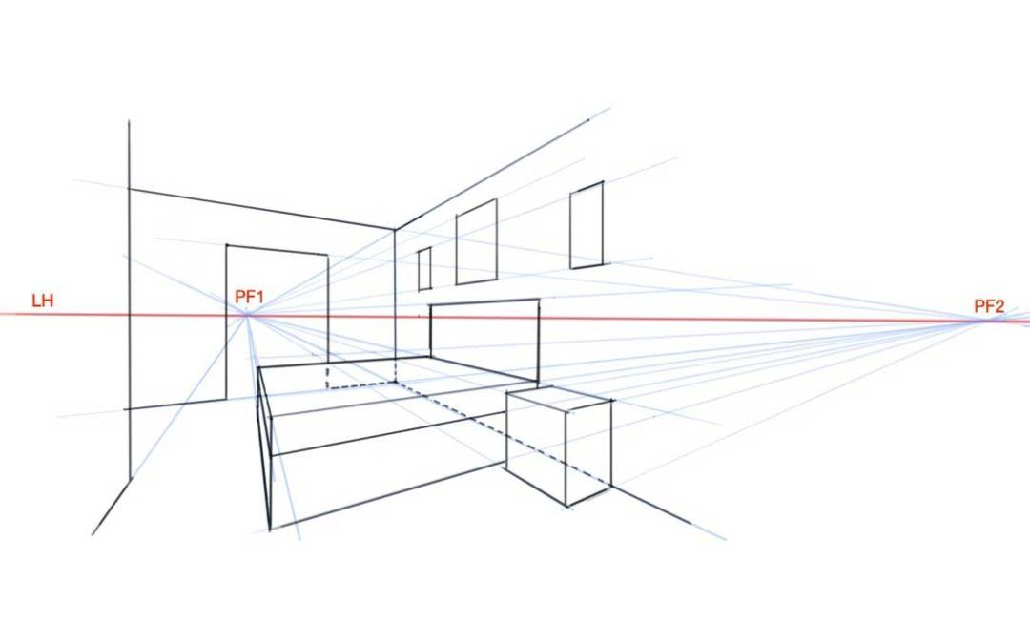
Dia límite de entrega de trabajos 22 de Mayo 2026.

